TRACE
מסמך Use Cases מפורט עם דיאגרמה לכל מקרה שימוש
TRACE Command + TRACE Field
מבוסס על מסמך האפיון הסופי והחלטות ה־MVP שהתקבלו בשיחה.
מטרת המסמך היא להפוך את אפיון ה־Use Cases לחומר עבודה ברור: לכל Use Case מוגדרים שחקן, טריגר, תנאים מקדימים, תוצאה, זרימה עיקרית, חריגים ודיאגרמת זרימה עצמאית.
הדיאגרמות במסמך הן תרשימי זרימה תפעוליים לכל Use Case. הן אינן מחליפות את הטקסט אלא עוזרות להבין במהירות את סדר הפעולות ואת נקודות החריגה.

1. איך לקרוא את המסמך
• Actor מציין מי מפעיל את מקרה השימוש: מנהל מסע, מחפש שטח או TRACE System.
• Preconditions הם תנאים שחייבים להתקיים לפני תחילת ה־Use Case.
• Main Flow מתאר את הזרימה התקינה והעיקרית.
• Alternative / Error Flows מתארים חריגים ומצבים שבהם המערכת חייבת להגיב בצורה מוגדרת.
• Postconditions מגדירים את מצב המערכת אחרי סיום מוצלח של מקרה השימוש.
• כל דיאגרמה מציגה את אותו מידע בצורה חזותית: טריגר, תנאים, צעדים עיקריים, תוצאה וחריגים.

2. אינדקס Use Cases
מזהה | מקרה שימוש | שחקן
UC-C01 | כניסת מנהל ל־TRACE Command | מנהל מסע חיפוש
UC-C02 | יצירת מסע חיפוש | מנהל מסע חיפוש
UC-C03 | עריכת פרטי מסע ונעדר | מנהל מסע חיפוש
UC-C04 | ניהול LKP ונקודות תצפית | מנהל מסע חיפוש
UC-C05 | ניהול נקודת כינוס | מנהל מסע חיפוש
UC-C06 | יצירה, עריכה ומחיקה של פוליגון | מנהל מסע חיפוש
UC-C07 | ניהול סטטוס פוליגון ו־Coverage | מנהל מסע חיפוש
UC-C08 | צפייה במאגר מחפשים והצטרפות | מנהל מסע חיפוש
UC-C09 | שיבוץ והעברת מחפש | מנהל מסע חיפוש
UC-C10 | ניטור פעילות מחפשים | מנהל מסע חיפוש
UC-C11 | טיפול בדיווחים | מנהל מסע חיפוש
UC-C12 | שליחת הודעה מבצעית | מנהל מסע חיפוש
UC-C13 | התקשרות למחפש | מנהל מסע חיפוש
UC-C14 | ניהול SOS | מנהל מסע חיפוש
UC-C15 | השהיה וחידוש מסע | מנהל מסע חיפוש
UC-C16 | סיום מסע — הנעדר אותר | מנהל מסע חיפוש
UC-C17 | סיום מסע — הפסקת חיפוש | מנהל מסע חיפוש
UC-C18 | סיום השתתפות של מחפש | מנהל מסע חיפוש
UC-C19 | צפייה בציר זמן מבצעי | מנהל מסע חיפוש
UC-C20 | צפייה בהיסטוריית מסע | מנהל מסע חיפוש
UC-F01 | כניסת מחפש באמצעות טלפון ו־OTP | מחפש שטח
UC-F02 | הצטרפות למסע | מחפש שטח
UC-F03 | הכנת מידע לעבודה Offline | מחפש שטח
UC-F04 | צפייה במידע המסע | מחפש שטח
UC-F05 | קבלת שיבוץ | מחפש שטח
UC-F06 | התחלת חיפוש | מחפש שטח
UC-F07 | Pause/Resume אישי | מחפש שטח
UC-F08 | סיום משימת חיפוש | מחפש שטח
UC-F09 | שליחת דיווח שטח | מחפש שטח
UC-F10 | דיווח תצפית על הנעדר | מחפש שטח
UC-F11 | צפייה בדיווחים בפוליגון | מחפש שטח
UC-F12 | קבלת הודעות מבצעיות | מחפש שטח
UC-F13 | הפעלת וביטול SOS | מחפש שטח
UC-F14 | חיוג למנהל / שירותי חירום | מחפש שטח
UC-F15 | סיום פעילות ויציאה מהשטח | מחפש שטח
UC-F16 | שחזור מצב לאחר סגירת אפליקציה / הפעלה מחדש | מחפש שטח
UC-F17 | צפייה במסע שהסתיים | מחפש שטח
UC-S01 | מעקב GPS ברקע ורישום מסלול | TRACE System
UC-S02 | חישוב Coverage Estimate | TRACE System
UC-S03 | סנכרון Offline | TRACE System
UC-S04 | התראות בטיחות ותפעול אוטומטיות | TRACE System

3. פירוט Use Cases + דיאגרמות

TRACE Command — מנהל מסע

UC-C01 — כניסת מנהל ל־TRACE Command
שחקן ראשי | מנהל מסע חיפוש
טריגר | המנהל פותח את TRACE Command.
תנאים מקדימים | קיים חשבון מנהל עם אימייל וסיסמה.
תוצאה לאחר ביצוע | המנהל מזוהה ויכול ליצור/לפתוח מסעות.
זרימה עיקרית
1. המנהל מזין אימייל וסיסמה.
2. TRACE מאמתת את הפרטים.
3. המנהל מועבר לרשימת המסעות שלו.
זרימות חלופיות / חריגים
• פרטים שגויים — מוצגת שגיאה ללא כניסה.
• אין אינטרנט — לא ניתן לבצע פעולות מבצעיות חדשות.
דיאגרמת זרימה
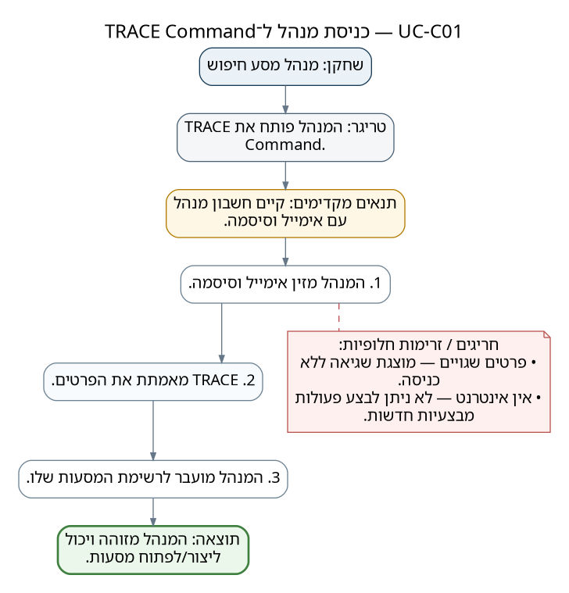

UC-C02 — יצירת מסע חיפוש
שחקן ראשי | מנהל מסע חיפוש
טריגר | המנהל בוחר “מסע חדש”.
תנאים מקדימים | המנהל מחובר ל־Command.
תוצאה לאחר ביצוע | מסע Active קיים ומוכן להצטרפות מחפשים.
זרימה עיקרית
1. המנהל מזין שם/מזהה מסע, פרטי נעדר בסיסיים, תמונה אם קיימת, תיאור/לבוש וזמן היעלמות.
2. המנהל מגדיר LKP.
3. המנהל מגדיר נקודת כינוס חובה.
4. TRACE יוצרת את המסע במצב Active ומפיקה קוד + QR/קישור הצטרפות.
זרימות חלופיות / חריגים
• חסר Rally Point — לא ניתן להשלים יצירה.
• שדות חובה חסרים — TRACE מבקשת השלמה.
דיאגרמת זרימה
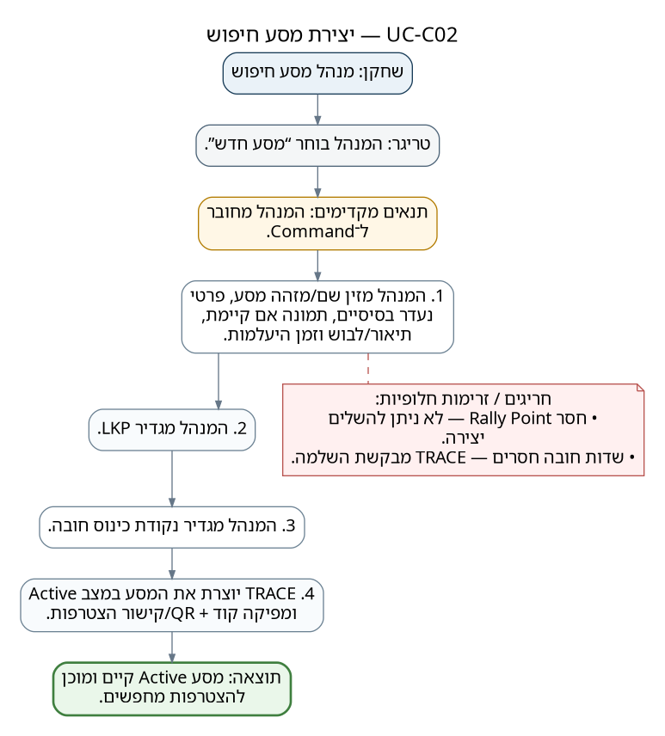

UC-C03 — עריכת פרטי מסע ונעדר
שחקן ראשי | מנהל מסע חיפוש
טריגר | נוסף מידע או נדרש תיקון.
תנאים מקדימים | מסע Active או Paused; המנהל מחובר.
תוצאה לאחר ביצוע | פרטי המסע המעודכנים נשמרים ומתועדים בציר הזמן לפי רלוונטיות.
זרימה עיקרית
1. המנהל פותח את פרטי המסע/הנעדר.
2. עורך את המידע ושומר.
3. TRACE מסנכרנת מידע רלוונטי ל־Field.
4. אם השינוי משמעותי בפרטי הנעדר — נשלחת התראה למחפשים.
זרימות חלופיות / חריגים
• מחפש Offline — יקבל את העדכון בסנכרון.
• Command Offline — אין אפשרות לשמור עד החיבור.
דיאגרמת זרימה
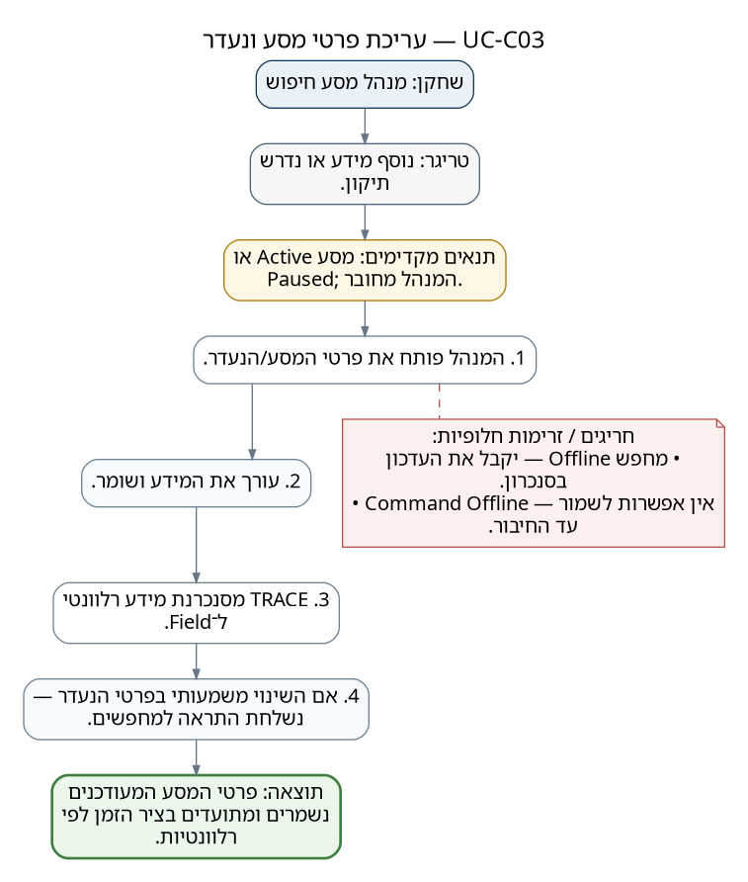

UC-C04 — ניהול LKP ונקודות תצפית
שחקן ראשי | מנהל מסע חיפוש
טריגר | נוסף מידע מיקום חדש על הנעדר.
תנאים מקדימים | מסע קיים.
תוצאה לאחר ביצוע | קיים LKP נוכחי יחיד והיסטוריית נקודות מיקום נשמרת.
זרימה עיקרית
1. המנהל יכול להוסיף תצפית עם מיקום, זמן, תיאור ומקור.
2. כל תצפית נשמרת ומופיעה על המפה.
3. אם זמן התצפית מאוחר מה־LKP, TRACE מציעה “הפוך ל־LKP חדש”.
4. המנהל מאשר או דוחה את ההצעה.
5. אם אושר — הנקודה הופכת ל־LKP; הנקודה הקודמת נשמרת היסטורית ומוצגת באופן מוחלש.
זרימות חלופיות / חריגים
• מחפשים Offline — יקבלו LKP חדש בסנכרון.
• תצפית חדשה אינה מהימנה בעיני המנהל — הוא אינו חייב להפוך אותה ל־LKP.
דיאגרמת זרימה
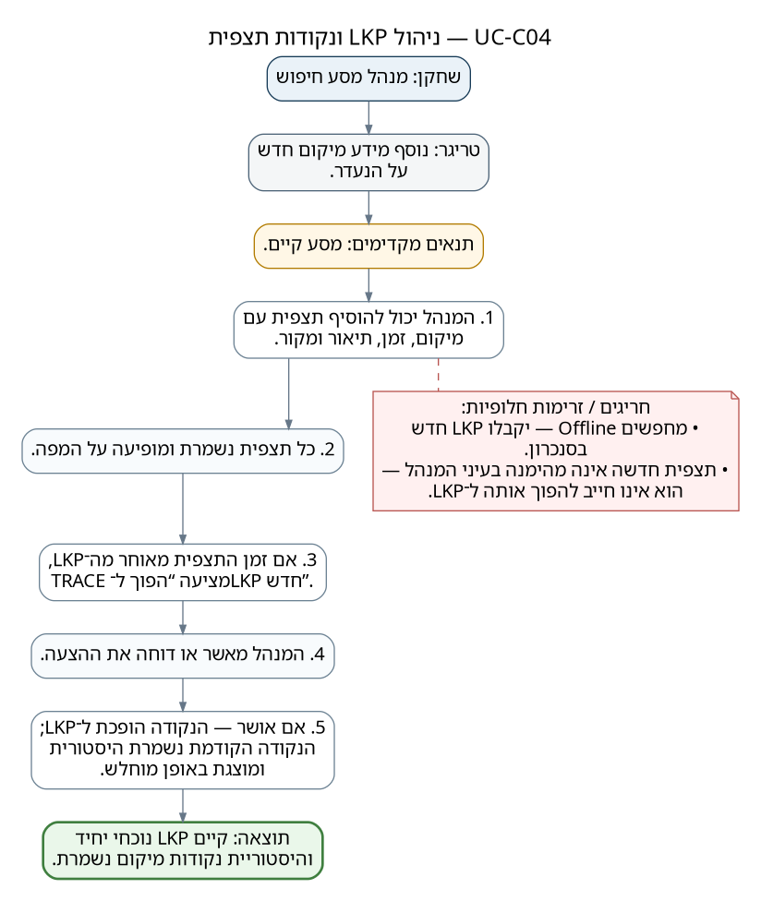

UC-C05 — ניהול נקודת כינוס
שחקן ראשי | מנהל מסע חיפוש
טריגר | נדרש להגדיר או לשנות Rally Point.
תנאים מקדימים | מסע קיים.
תוצאה לאחר ביצוע | קיימת נקודת כינוס אחת פעילה לשימוש בהנחיות בטיחות.
זרימה עיקרית
1. המנהל מגדיר נקודה בלחיצה על המפה, חיפוש מקום/כתובת או קואורדינטות.
2. השינוי נשמר ונשלח למחפשים המחוברים.
זרימות חלופיות / חריגים
• מחפש Offline — מקבל בסנכרון.
דיאגרמת זרימה
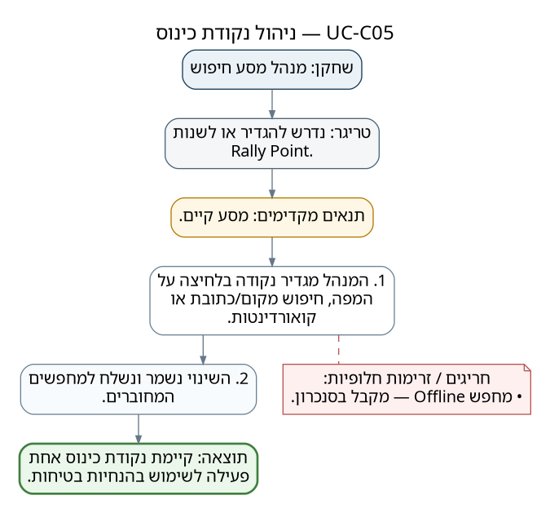

UC-C06 — יצירה, עריכה ומחיקה של פוליגון
שחקן ראשי | מנהל מסע חיפוש
טריגר | נדרש להגדיר/לעדכן אזור חיפוש.
תנאים מקדימים | מסע Active.
תוצאה לאחר ביצוע | מפת הפוליגונים המעודכנת נשמרת והיסטוריה אינה אובדת.
זרימה עיקרית
1. המנהל מצייר פוליגון ידנית על המפה.
2. ניתן ליצור פוליגונים נוספים בכל עת; חפיפה מותרת.
3. בעריכה, TRACE בודקת אם מחפשים פעילים יישארו מחוץ לגבול החדש.
4. אם כן — מוצגת אזהרה; אם המנהל ממשיך, המחפשים הרלוונטיים מקבלים התראה.
5. מחיקה מותרת רק כשאין מחפש פעיל בפוליגון; היסטוריה נשמרת.
זרימות חלופיות / חריגים
• יש מחפש פעיל — מחיקה נחסמת.
• מחפש רלוונטי Offline — ב־MVP שינוי משימה/גבול המשפיע עליו נחסם עד חזרת החיבור.
דיאגרמת זרימה
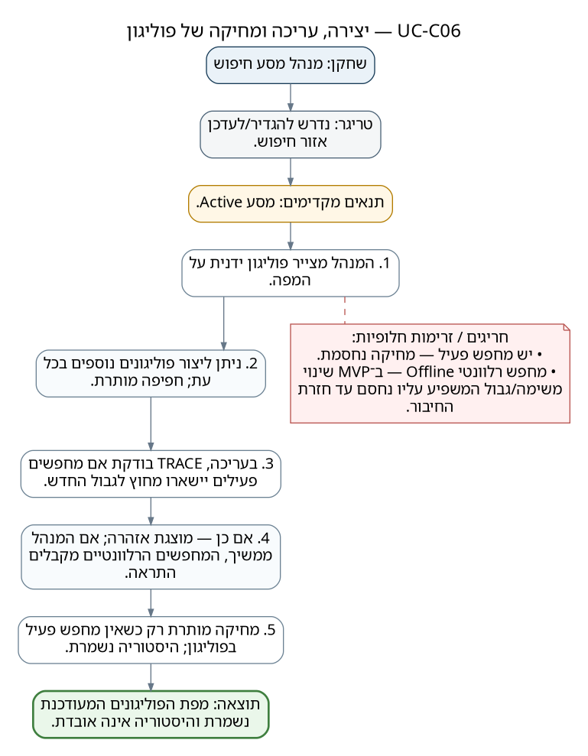

UC-C07 — ניהול סטטוס פוליגון ו־Coverage
שחקן ראשי | מנהל מסע חיפוש
טריגר | המנהל בוחן מצב אזור חיפוש.
תנאים מקדימים | פוליגון קיים.
תוצאה לאחר ביצוע | סטטוס הפוליגון ו־Coverage נשמרים ומוצגים בזמן אמת.
זרימה עיקרית
1. TRACE מציגה סטטוס Unassigned/Active/Completed ולצדו Coverage Estimate.
2. Coverage מצטבר מכל מסלולי החיפוש המשויכים לפוליגון.
3. במעבר 80% ו־90% נשלחת התראה למנהל.
4. המנהל יכול לסמן Completed בכל אחוז.
5. אם יש מחפשים פעילים, TRACE מזהירה ודורשת אישור; באישור משימותיהם מסתיימות ונשלחת הודעה.
6. המנהל יכול להחזיר Completed ל־Active מבלי למחוק נתונים.
זרימות חלופיות / חריגים
• Coverage אינו ניתן לעריכה ידנית.
דיאגרמת זרימה
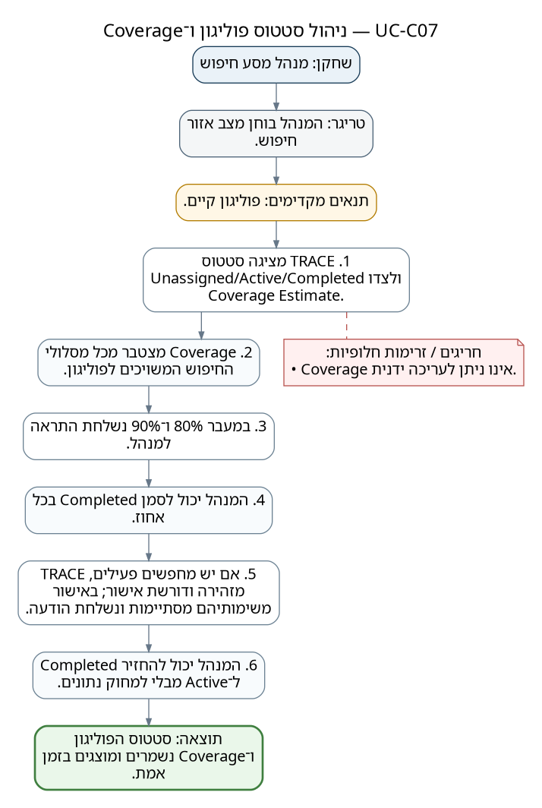

UC-C08 — צפייה במאגר מחפשים והצטרפות
שחקן ראשי | מנהל מסע חיפוש
טריגר | מחפש חדש מצטרף למסע.
תנאים מקדימים | המסע Active.
תוצאה לאחר ביצוע | מחפש Available קיים במסע.
זרימה עיקרית
1. המחפש מצטרף דרך Field.
2. TRACE מוסיפה אותו ל־Available עם שם, טלפון ומצב קישוריות.
3. המנהל רואה אותו כמועמד לשיבוץ.
זרימות חלופיות / חריגים
• מסע Paused/Ended — מחפש חדש אינו יכול להצטרף.
• אותו משתמש מזין שוב קוד/QR — TRACE מחזירה אותו להשתתפות הקיימת, ללא כפילות.
דיאגרמת זרימה
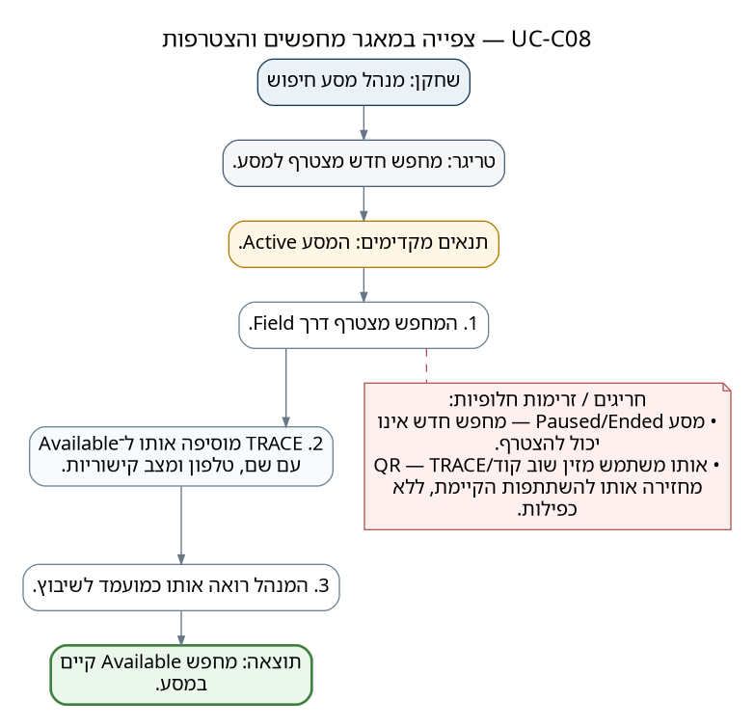

UC-C09 — שיבוץ והעברת מחפש
שחקן ראשי | מנהל מסע חיפוש
טריגר | נדרש להקצות מחפש לפוליגון.
תנאים מקדימים | מחפש Available או Assigned; פוליגון קיים.
תוצאה לאחר ביצוע | למחפש יש פוליגון משויך אחד ומשימת חיפוש אחת לכל היותר.
זרימה עיקרית
1. המנהל בוחר מחפש ופוליגון.
2. TRACE יוצרת/מעדכנת Assignment.
3. המחפש מקבל את המשימה ומחליט מתי ללחוץ “התחל חיפוש”.
4. בהעברה לפוליגון אחר, המשימה הקודמת מסתיימת והנתונים נשמרים; הנסיעה בין האזורים אינה נספרת כחיפוש.
זרימות חלופיות / חריגים
• מחפש Offline — שינוי משימה נחסם ב־MVP עד החיבור.
דיאגרמת זרימה
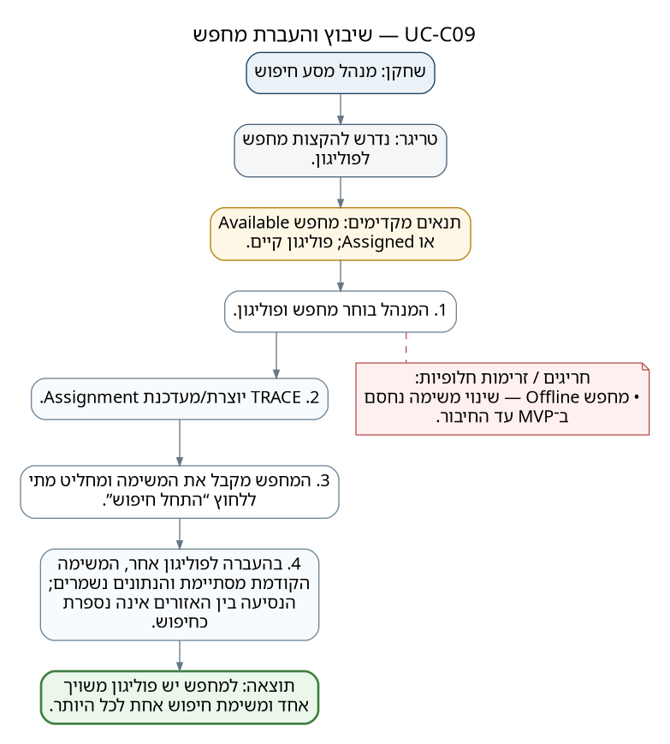

UC-C10 — ניטור פעילות מחפשים
שחקן ראשי | מנהל מסע חיפוש
טריגר | המנהל פותח את תמונת המצב המבצעית.
תנאים מקדימים | מסע Active/Paused או בתהליך יציאה מהשטח.
תוצאה לאחר ביצוע | למנהל תמונת מצב עדכנית ככל שהקישוריות מאפשרת.
זרימה עיקרית
1. TRACE מציגה מיקום נוכחי, פוליגון, סטטוס, מסלול, זמן עדכון אחרון, קישוריות וסוללה לכל מחפש פעיל.
2. המנהל רואה Offline/Last Update כאשר אין קשר.
3. אירועים משמעותיים מוזנים לציר הזמן.
זרימות חלופיות / חריגים
• Command Offline — מוצג המידע האחרון בלבד עם חיווי “לא Live”; פעולות מבצעיות חסומות.
דיאגרמת זרימה
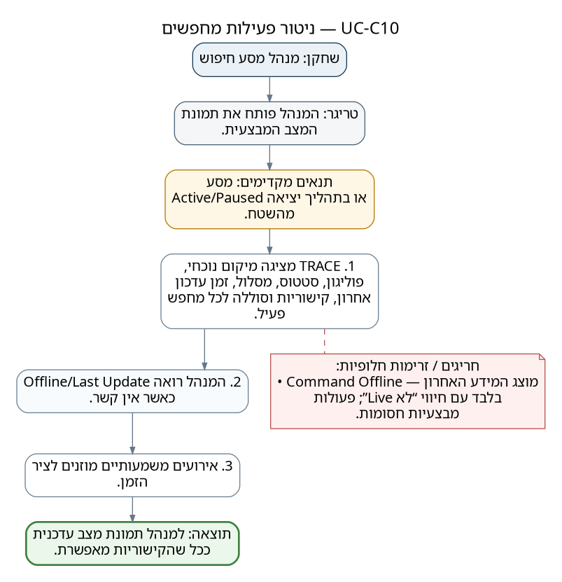

UC-C11 — טיפול בדיווחים
שחקן ראשי | מנהל מסע חיפוש
טריגר | דיווח חדש מתקבל.
תנאים מקדימים | המסע קיים.
תוצאה לאחר ביצוע | סטטוס הדיווח והעריכות נשמרים; אין היסטוריית גרסאות ב־MVP.
זרימה עיקרית
1. המנהל פותח דיווח ורואה סוג, טקסט, מיקום, תמונה אם קיימת, שולח וזמן.
2. מסמן New→Handled.
3. יכול לערוך את הדיווח.
4. רק המנהל יכול למחוק דיווח.
זרימות חלופיות / חריגים
• דיווח “הנעדר אותר” — מייצר התראה קריטית אך אינו סוגר אוטומטית את המסע.
דיאגרמת זרימה
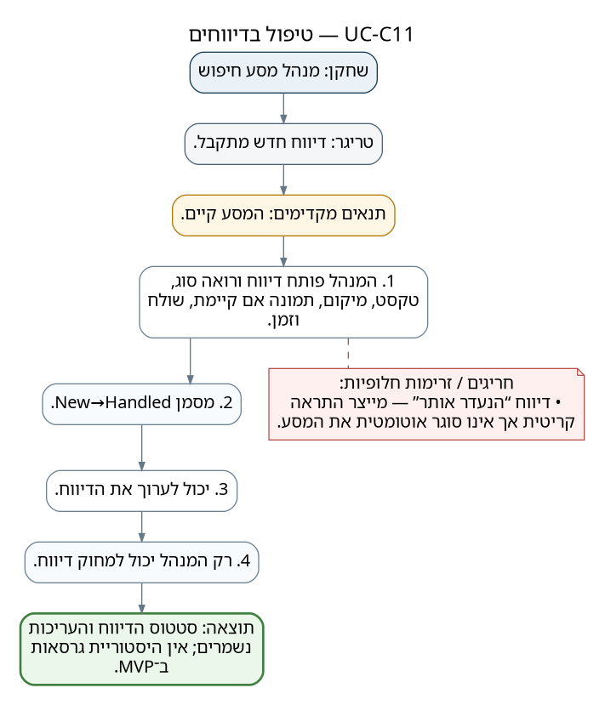

UC-C12 — שליחת הודעה מבצעית
שחקן ראשי | מנהל מסע חיפוש
טריגר | המנהל צריך למסור הנחיה.
תנאים מקדימים | מסע Active/Paused ויש נמענים.
תוצאה לאחר ביצוע | קיים תיעוד מסירה/קריאה בהתאם לסוג ההודעה.
זרימה עיקרית
1. המנהל בוחר יעד: כולם / פוליגון / מחפש.
2. בוחר דחיפות Normal/Important/Critical ויכול להשתמש בתבנית או טקסט חופשי.
3. TRACE שולחת ושומרת את ההודעה.
4. המנהל רואה Sent/Read; בקריטית גם Acknowledged.
זרימות חלופיות / חריגים
• נמען Offline — ההודעה נשמרת ותימסר אוטומטית בחזרת החיבור.
דיאגרמת זרימה
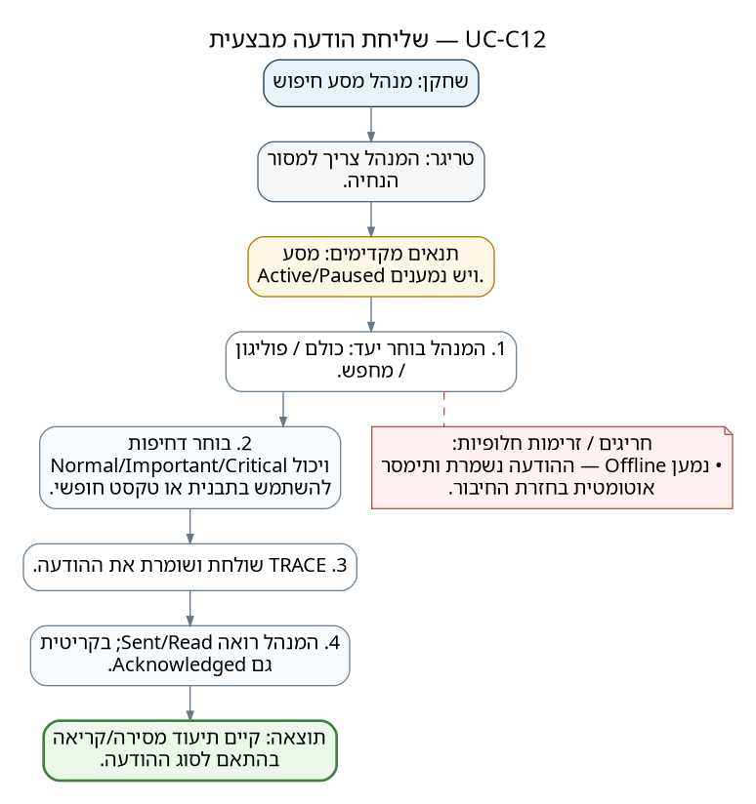

UC-C13 — התקשרות למחפש
שחקן ראשי | מנהל מסע חיפוש
טריגר | נדרש קשר קולי ישיר.
תנאים מקדימים | קיים מספר טלפון למחפש.
תוצאה לאחר ביצוע | נפתחת שיחת טלפון חיצונית ל־TRACE.
זרימה עיקרית
1. המנהל פותח פרטי מחפש.
2. לוחץ “התקשר”.
3. TRACE מפעילה את החייגן/שיחה הרגילה במכשיר המנהל.
זרימות חלופיות / חריגים
• אין יכולת חיוג במכשיר — TRACE אינה מספקת VoIP חלופי ב־MVP.
דיאגרמת זרימה
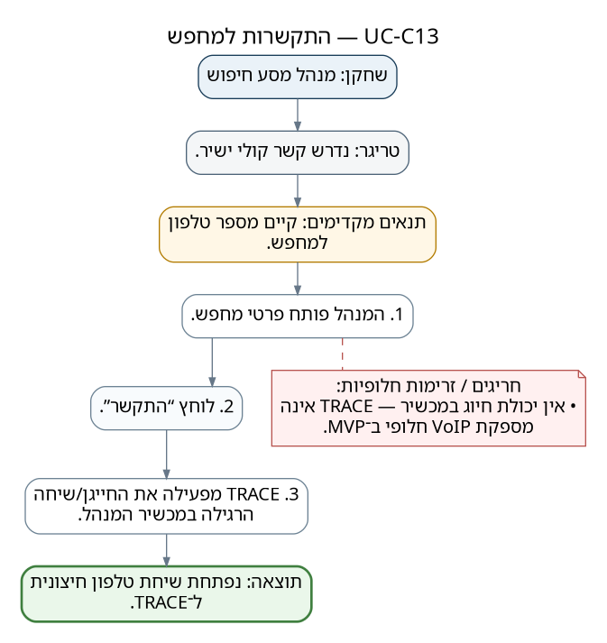

UC-C14 — ניהול SOS
שחקן ראשי | מנהל מסע חיפוש
טריגר | מחפש מפעיל SOS או שהמנהל נדרש לסגור אירוע.
תנאים מקדימים | מסע פעיל; הודעת SOS התקבלה.
תוצאה לאחר ביצוע | אירוע SOS מסומן Closed ונשמר בהיסטוריה.
זרימה עיקרית
1. המנהל מקבל התראה קריטית עם זהות ומיקום.
2. גם מחפשים באותו פוליגון מקבלים התראה.
3. המנהל עוקב אחר האירוע ויכול להתקשר למחפש.
4. המנהל או המחפש יכולים לסגור את ה־SOS; לכל המקבלים נשלח עדכון סיום.
זרימות חלופיות / חריגים
• מחפש Offline בעת ניסיון SOS — Field מציגה שה־SOS לא נמסר דרך TRACE ומציעה חיוג טלפוני.
דיאגרמת זרימה
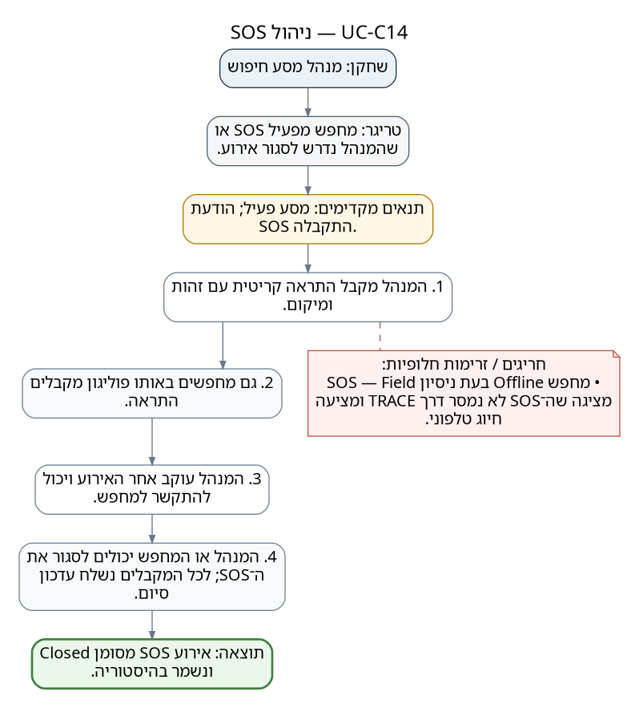

UC-C15 — השהיה וחידוש מסע
שחקן ראשי | מנהל מסע חיפוש
טריגר | נדרש לעצור זמנית את החיפוש.
תנאים מקדימים | מסע Active.
תוצאה לאחר ביצוע | מסע חוזר ל־Active והשיבוצים הקודמים נשמרים.
זרימה עיקרית
1. המנהל בוחר Pause Search.
2. פעילות החיפוש נעצרת; מעקב בטיחותי ממשיך.
3. המחפשים מקבלים הודעה והנחיית חזרה ל־Rally Point.
4. בחידוש, השיבוצים נשמרים ונשלחת הודעה שהמסע חודש.
5. כל מחפש צריך ללחוץ מחדש “התחל חיפוש” כדי לחזור ל־Searching.
זרימות חלופיות / חריגים
• מחפש חדש אינו יכול להצטרף בזמן Paused.
דיאגרמת זרימה
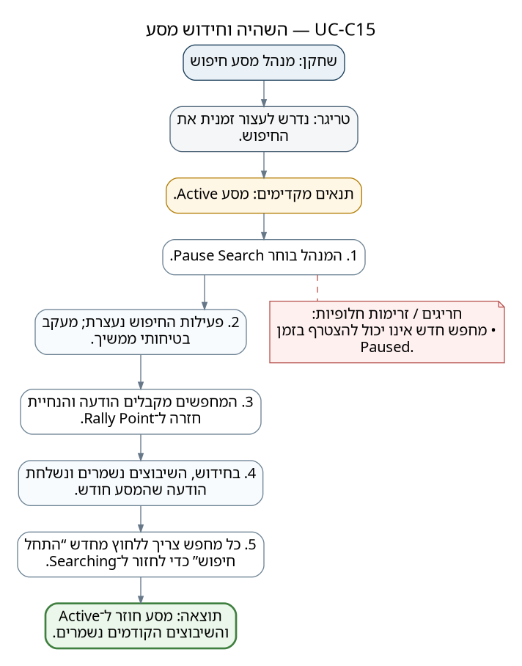

UC-C16 — סיום מסע — הנעדר אותר
שחקן ראשי | מנהל מסע חיפוש
טריגר | המנהל אימת שהנעדר אותר.
תנאים מקדימים | מסע Active/Paused.
תוצאה לאחר ביצוע | מסע הסתיים בהצלחה ונשמר Read-only.
זרימה עיקרית
1. המנהל בוחר “הנעדר אותר”.
2. מזין מיקום וזמן איתור; הערה אופציונלית.
3. המסע מסומן Ended — Missing Person Located.
4. כל משימות החיפוש מסתיימות ונשלחת הודעה למחפשים.
5. Tracking בטיחותי ממשיך למחפשים שנותרו בשטח עד “סיימתי פעילות”.
זרימות חלופיות / חריגים
• דיווח Field על “הנעדר אותר” אינו מבצע את הסיום הזה אוטומטית.
דיאגרמת זרימה
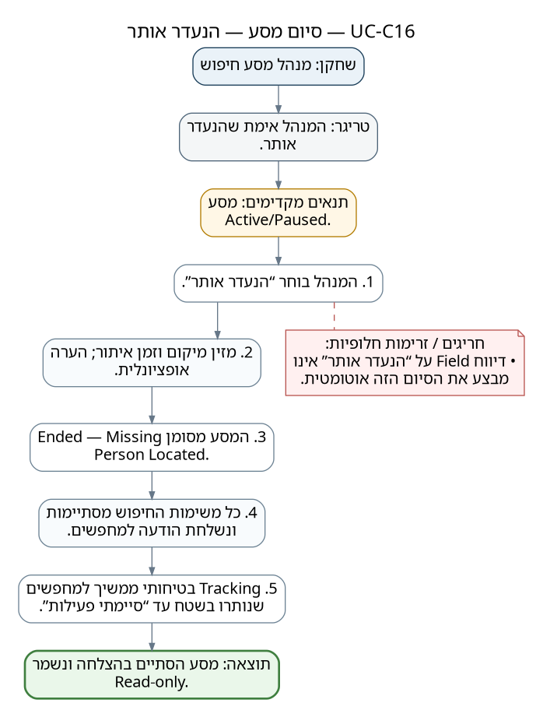

UC-C17 — סיום מסע — הפסקת חיפוש
שחקן ראשי | מנהל מסע חיפוש
טריגר | הוחלט לסיים ללא איתור.
תנאים מקדימים | מסע Active/Paused.
תוצאה לאחר ביצוע | מסע הסתיים ונשמר Read-only עם סיבת הסיום.
זרימה עיקרית
1. המנהל בוחר “הפסק מסע חיפוש”.
2. בוחר סיבה מהרשימה ויכול להוסיף הערה.
3. המסע מסומן Ended — Search Stopped.
4. כל משימות החיפוש מסתיימות ונשלחת הודעה.
5. Tracking בטיחותי נמשך למי שנשאר בשטח עד סיום פעילות.
זרימות חלופיות / חריגים
• אין Rally Point — מצב זה אינו אפשרי ב־MVP כי Rally Point חובה.
דיאגרמת זרימה
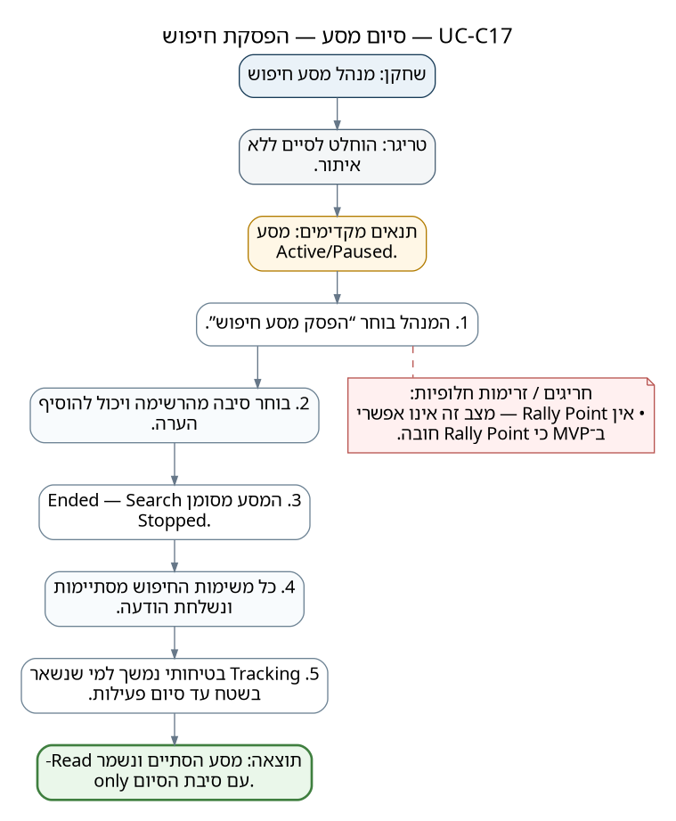

UC-C18 — סיום השתתפות של מחפש
שחקן ראשי | מנהל מסע חיפוש
טריגר | המנהל צריך להוציא מחפש מהפעילות.
תנאים מקדימים | המחפש משתתף במסע.
תוצאה לאחר ביצוע | Participation של המחפש מסומן Activity Ended.
זרימה עיקרית
1. המנהל בוחר “סיים השתתפות”.
2. אם יש משימת Searching היא מסתיימת.
3. TRACE שומרת את המסלולים, הדיווחים ו־Coverage שכבר נאספו.
4. המחפש מקבל הודעה שהשתתפותו הסתיימה.
זרימות חלופיות / חריגים
• מחפש יכול בעתיד להצטרף מחדש למסע Active ויחזור כ־Available.
דיאגרמת זרימה
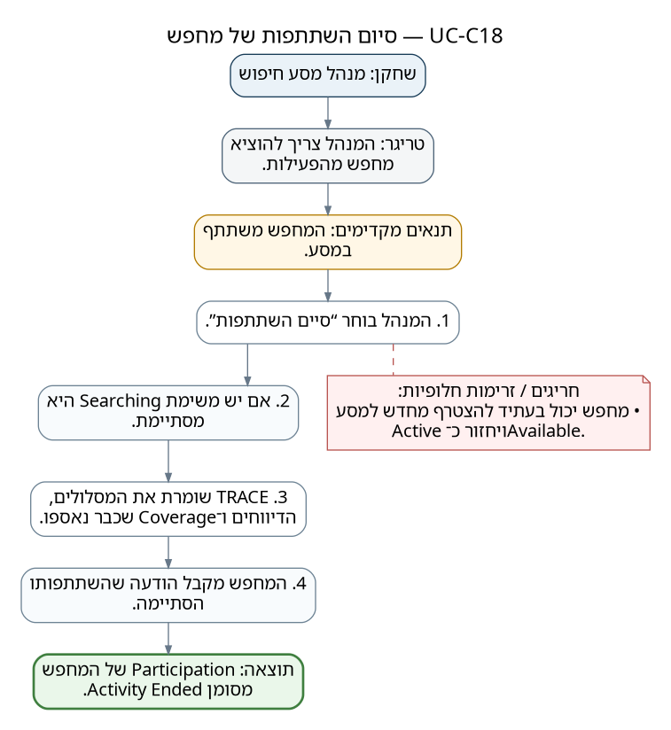

UC-C19 — צפייה בציר זמן מבצעי
שחקן ראשי | מנהל מסע חיפוש
טריגר | המנהל רוצה להבין מה קרה ומתי.
תנאים מקדימים | מסע קיים.
תוצאה לאחר ביצוע | קיימת תמונת אירועים כרונולוגית למסע.
זרימה עיקרית
1. TRACE מציגה Timeline של אירועים משמעותיים: התחלת חיפוש, דיווחים, 80/90% Coverage, אובדן קשר, שינוי גבולות, SOS ועוד.
2. המנהל יכול לעיין גם לאחר סיום המסע.
זרימות חלופיות / חריגים
• אירועים זניחים אינם חייבים להירשם ב־MVP.
דיאגרמת זרימה
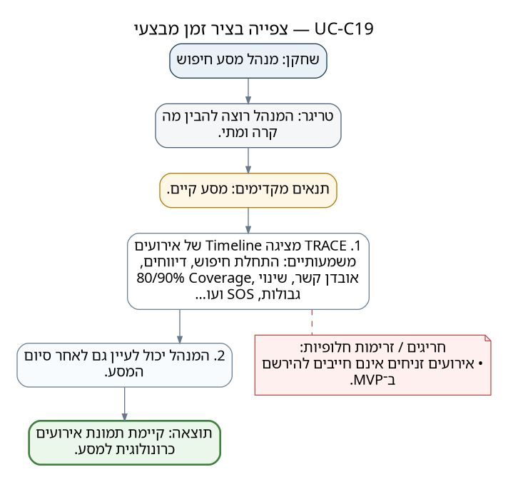

UC-C20 — צפייה בהיסטוריית מסע
שחקן ראשי | מנהל מסע חיפוש
טריגר | המנהל פותח מסע שהסתיים.
תנאים מקדימים | מסע Ended.
תוצאה לאחר ביצוע | היסטוריית המסע זמינה לצפייה מלאה.
זרימה עיקרית
1. המנהל פותח את המסע Read-only.
2. רואה פרטי נעדר, פוליגונים ו־Coverage סופי, דיווחים, רשימת מחפשים, מסלולי GPS, זמנים, היסטוריית שיבוץ ו־Timeline.
זרימות חלופיות / חריגים
• אין עריכה מבצעית למסע שהסתיים.
דיאגרמת זרימה
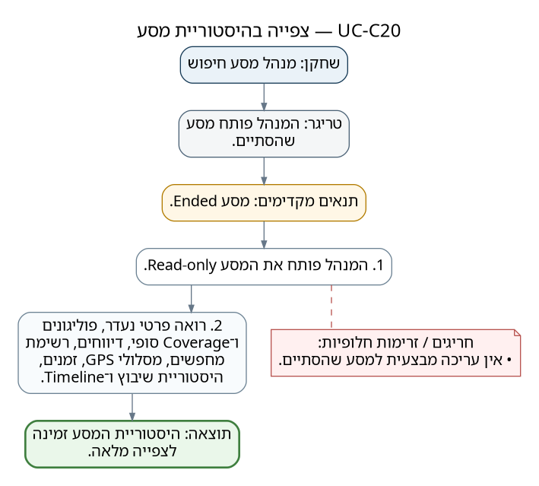

TRACE Field — מחפש שטח

UC-F01 — כניסת מחפש באמצעות טלפון ו־OTP
שחקן ראשי | מחפש שטח
טריגר | המחפש פותח TRACE Field.
תנאים מקדימים | מכשיר יכול לקבל קוד אימות.
תוצאה לאחר ביצוע | למחפש זהות עקבית המאפשרת שחזור השתתפויות.
זרימה עיקרית
1. המחפש מזין מספר טלפון.
2. TRACE שולחת OTP.
3. המחפש מזין את הקוד.
4. בכניסה הראשונה הוא מזין שם.
5. TRACE מזהה אותו כמשתמש קבוע ללא צורך בסיסמה.
זרימות חלופיות / חריגים
• OTP שגוי/פג — מוצגת שגיאה וניתן לבקש קוד חדש.
דיאגרמת זרימה
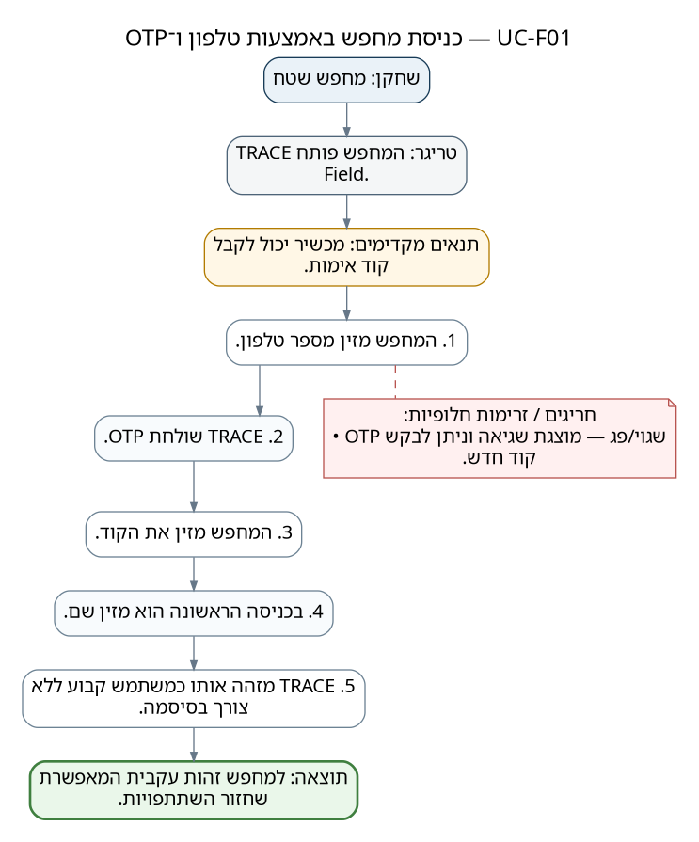

UC-F02 — הצטרפות למסע
שחקן ראשי | מחפש שטח
טריגר | המחפש סורק QR, פותח קישור או מזין קוד.
תנאים מקדימים | המחפש מזוהה; המסע Active.
תוצאה לאחר ביצוע | המחפש חבר במסע וממתין לשיבוץ.
זרימה עיקרית
1. TRACE מזהה את המסע.
2. המחפש מצטרף ומופיע כ־Available.
3. מוצגים פרטי הנעדר, מפה כללית, LKP, Rally Point ו־“ממתין לשיבוץ”.
זרימות חלופיות / חריגים
• Paused/Ended — הצטרפות חדשה נחסמת.
• המחפש כבר במסע — מוחזר להשתתפות הקיימת ללא כפילות.
דיאגרמת זרימה
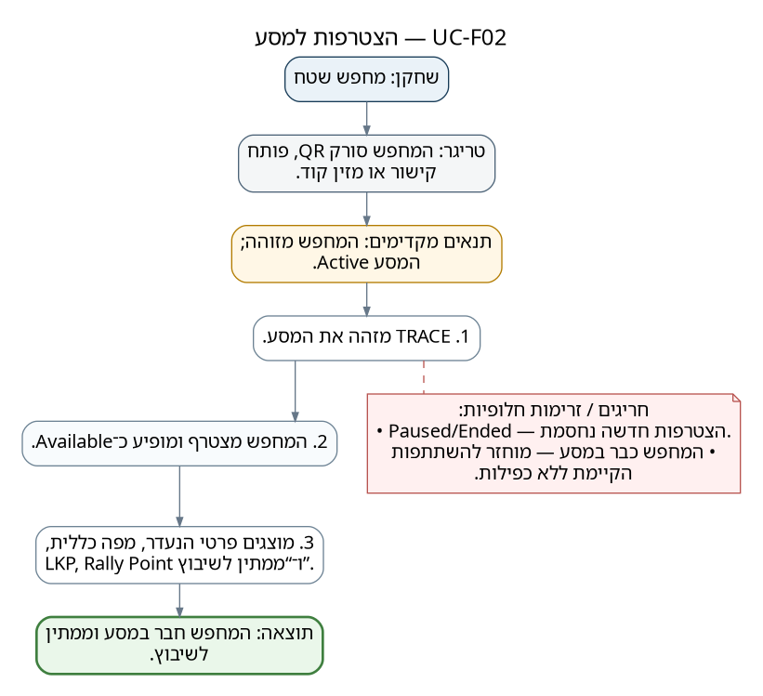

UC-F03 — הכנת מידע לעבודה Offline
שחקן ראשי | מחפש שטח
טריגר | המחפש הצטרף למסע.
תנאים מקדימים | חיבור אינטרנט זמין בעת ההכנה.
תוצאה לאחר ביצוע | המכשיר מוכן לעבודה Offline.
זרימה עיקרית
1. TRACE מורידה אוטומטית מפה ומידע חיוני למסע.
2. מוצגת התקדמות/מצב מוכנות.
3. רק לאחר שהמידע החיוני נשמר ניתן להתחיל Searching.
זרימות חלופיות / חריגים
• ההורדה נקטעת — המחפש יכול להישאר במסע אך לא להתחיל Searching עד השלמה.
דיאגרמת זרימה
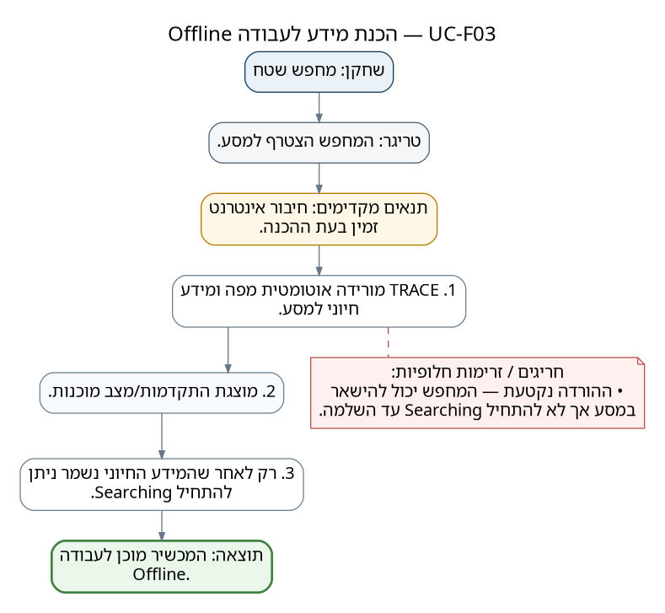

UC-F04 — צפייה במידע המסע
שחקן ראשי | מחפש שטח
טריגר | המחפש פותח את המסע.
תנאים מקדימים | המחפש משתתף במסע.
תוצאה לאחר ביצוע | המחפש מקבל תמונת שטח רלוונטית ללא יכולות פיקוד.
זרימה עיקרית
1. TRACE מציגה פרטי נעדר Read-only, LKP, Rally Point ומפת המסע.
2. לפני שיבוץ: אין מיקומי מחפשים אחרים.
3. במהלך שיבוץ: מוצגים הפוליגון שלו, מיקומו, מסלולו, פוליגונים אחרים וסטטוסיהם, אך לא מיקומים/מסלולים של אחרים.
זרימות חלופיות / חריגים
• Offline — מוצגת הגרסה האחרונה השמורה.
דיאגרמת זרימה
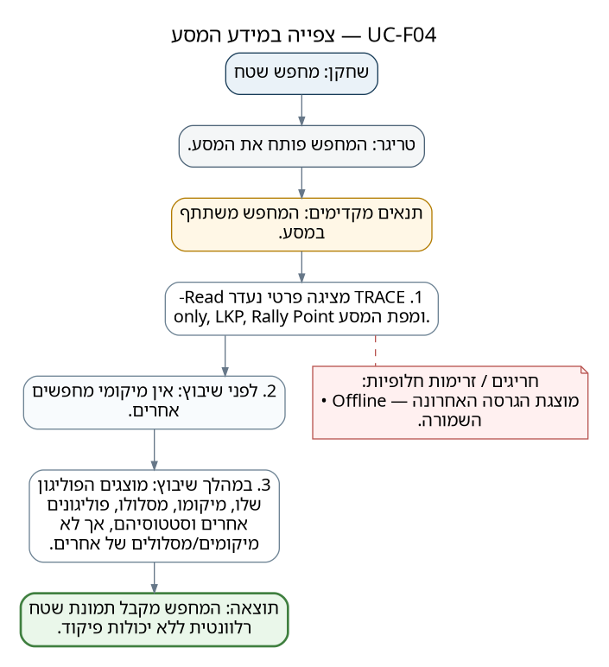

UC-F05 — קבלת שיבוץ
שחקן ראשי | מחפש שטח
טריגר | המנהל משבץ את המחפש לפוליגון.
תנאים מקדימים | המחפש משתתף; אם Offline, ב־MVP המנהל לא ישנה את משימתו.
תוצאה לאחר ביצוע | המחפש Assigned לפוליגון אחד.
זרימה עיקרית
1. TRACE מציגה את הפוליגון והמשימה.
2. המחפש נשאר Assigned עד שהוא מוכן להתחיל.
3. נסיעה/הגעה לאזור אינה נספרת כחיפוש.
זרימות חלופיות / חריגים
• המשימה משתנה בזמן Online — מתקבלת הודעה ומשימת העבר נשמרת היסטורית.
דיאגרמת זרימה
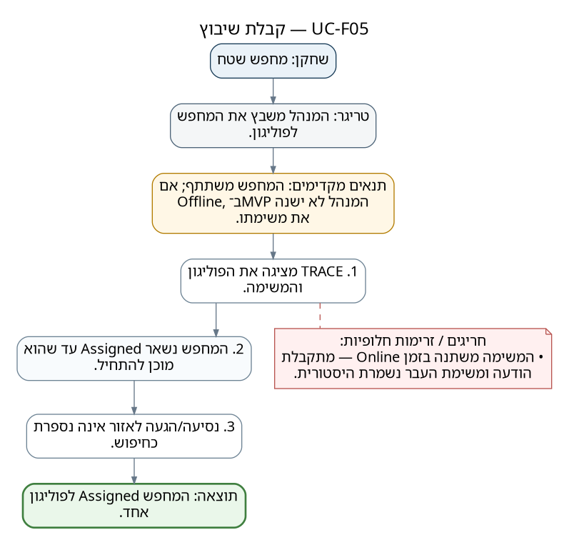

UC-F06 — התחלת חיפוש
שחקן ראשי | מחפש שטח
טריגר | המחפש מוכן להתחיל בפוליגון המשויך.
תנאים מקדימים | Assigned; מידע Offline מוכן; הרשאות מיקום, מיקום ברקע והתראות מאושרות.
תוצאה לאחר ביצוע | משימת החיפוש פעילה ומתועדת.
זרימה עיקרית
1. המחפש לוחץ “התחל חיפוש”.
2. הסטטוס הופך Searching.
3. TRACE מתחילה/ממשיכה GPS ברקע ורישום מסלול.
4. Coverage מתחיל להיצבר רק בתוך הפוליגון המשויך.
זרימות חלופיות / חריגים
• הרשאה חסרה — התחלה נחסמת והמערכת מסבירה כיצד לאשר.
• אין GPS אמין — מוצגת אזהרה והזמן ללא GPS אינו תורם ל־Coverage.
דיאגרמת זרימה
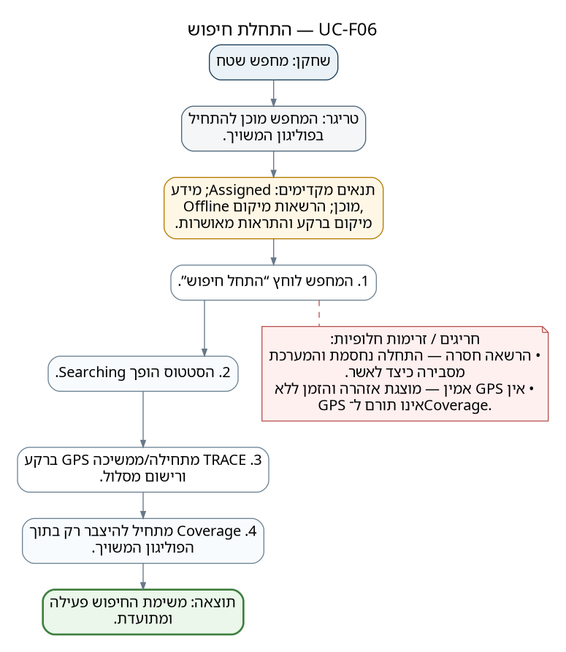

UC-F07 — Pause/Resume אישי
שחקן ראשי | מחפש שטח
טריגר | המחפש צריך להשהות זמנית את הסריקה.
תנאים מקדימים | Searching.
תוצאה לאחר ביצוע | נשמרת הבחנה בין תנועת בטיחות לבין תנועת חיפוש.
זרימה עיקרית
1. המחפש לוחץ Pause.
2. הסטטוס הופך Paused.
3. Tracking בטיחותי ממשיך, אך המסלול בזמן ההשהיה אינו תורם ל־Coverage.
4. בלחיצה Resume הסטטוס חוזר Searching והכיסוי מתחדש.
זרימות חלופיות / חריגים
• Pause של המסע גובר על Pause אישי.
דיאגרמת זרימה
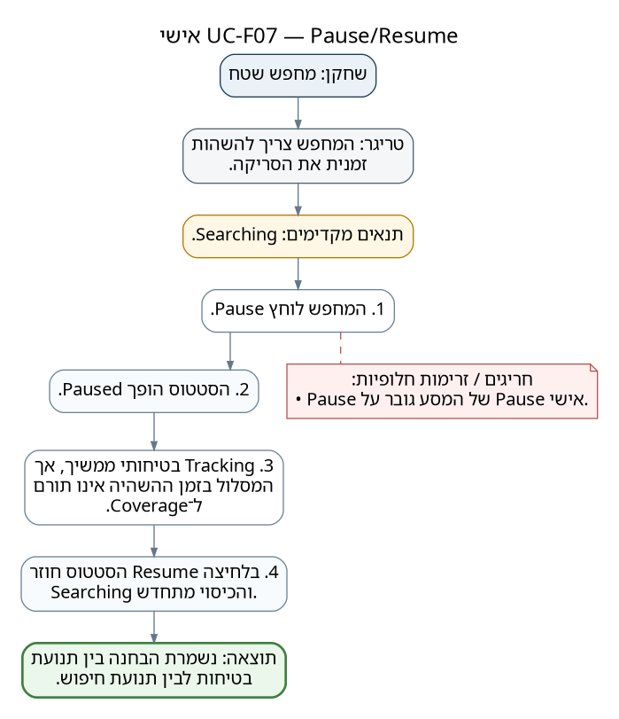

UC-F08 — סיום משימת חיפוש
שחקן ראשי | מחפש שטח
טריגר | המחפש סיים לסרוק כעת.
תנאים מקדימים | Searching/Paused.
תוצאה לאחר ביצוע | אין משימת Searching פעילה, אך ה־Assignment נשמר.
זרימה עיקרית
1. המחפש לוחץ “סיימתי חיפוש”.
2. משימת החיפוש מסתיימת והמסלול/ Coverage שנצבר נשמרים.
3. המחפש נשאר Assigned לאותו פוליגון.
4. המנהל מחליט אם להפעיל אותו שוב, להעביר או לסיים השתתפות.
זרימות חלופיות / חריגים
• הפעולה אינה מסמנת את הפוליגון Completed.
דיאגרמת זרימה
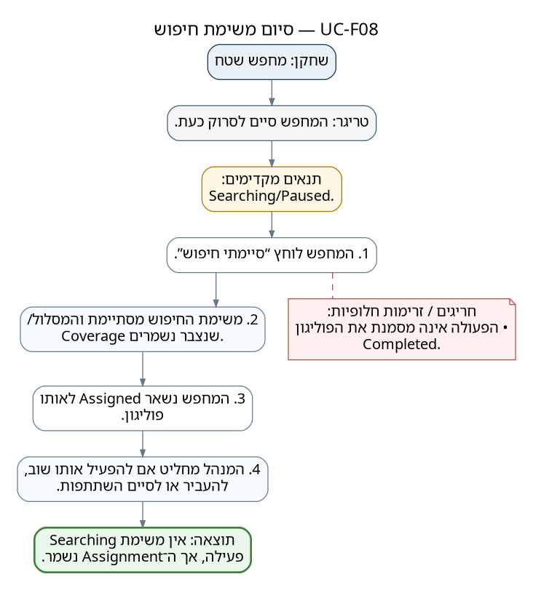

UC-F09 — שליחת דיווח שטח
שחקן ראשי | מחפש שטח
טריגר | המחפש מזהה ממצא/סכנה/אזור לא נגיש/מידע כללי/נעדר אותר.
תנאים מקדימים | המחפש משתתף במסע.
תוצאה לאחר ביצוע | דיווח קיים במערכת ומוצג למנהל ולמחפשים הרלוונטיים בפוליגון.
זרימה עיקרית
1. המחפש בוחר סוג דיווח.
2. מזין טקסט; תמונה אופציונלית.
3. TRACE מצרפת GPS אוטומטי.
4. הדיווח נשלח ומסומן New.
5. אם Offline — נשמר מקומית כ“ממתין לשליחה” ומסתנכרן אוטומטית.
זרימות חלופיות / חריגים
• “הנעדר אותר” Offline — מוצגת אזהרה ברורה שהדיווח לא הגיע למנהל.
• מצלמה ללא הרשאה — ניתן לשלוח ללא תמונה.
דיאגרמת זרימה
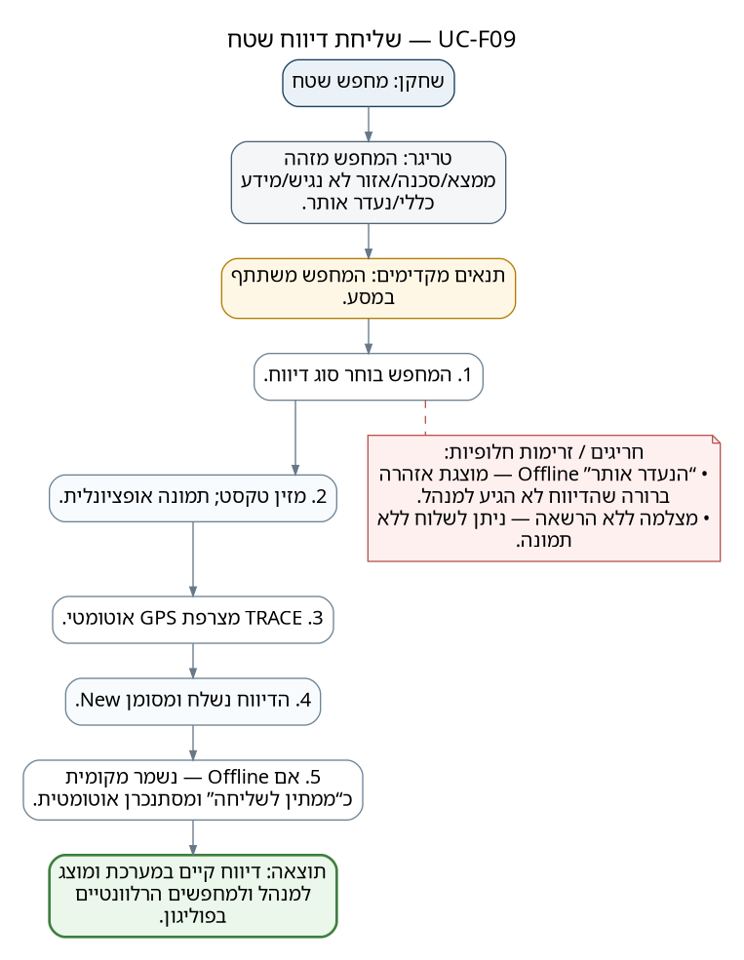

UC-F10 — דיווח תצפית על הנעדר
שחקן ראשי | מחפש שטח
טריגר | המחפש עצמו או עד ראייה מספקים מידע מיקום.
תנאים מקדימים | המחפש משתתף במסע.
תוצאה לאחר ביצוע | נקודת תצפית חדשה נשמרה; LKP משתנה רק בהחלטת מנהל.
זרימה עיקרית
1. המחפש פותח “תצפית על הנעדר”.
2. מזין מיקום, זמן תצפית, תיאור ומקור: “אני”/“עד ראייה”.
3. הדיווח נשלח ומופיע מיד כנקודת מידע על המפה ב־MVP.
4. אם התצפית מאוחרת מה־LKP, TRACE מציעה למנהל לשנות LKP.
זרימות חלופיות / חריגים
• Offline — נשמר מקומית ומסתנכרן בחזרת החיבור.
דיאגרמת זרימה
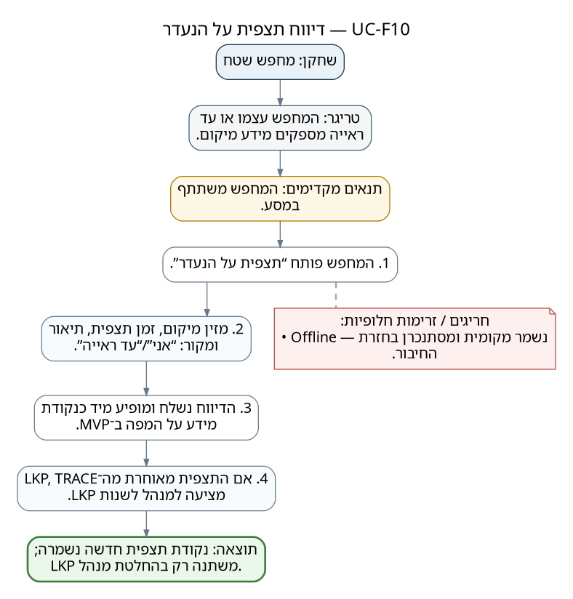

UC-F11 — צפייה בדיווחים בפוליגון
שחקן ראשי | מחפש שטח
טריגר | המחפש רוצה להבין אירועים בסביבת משימתו.
תנאים מקדימים | המחפש Assigned לפוליגון.
תוצאה לאחר ביצוע | המחפש מודע למידע המבצעי המקומי.
זרימה עיקרית
1. TRACE מציגה על המפה וברשימה את כל הדיווחים בפוליגון הנוכחי.
2. המחפש יכול לפתוח פרטי דיווח.
3. הדיווחים שלו נשארים נגישים גם אם מקורם בו.
זרימות חלופיות / חריגים
• דיווחים מפוליגונים אחרים אינם מוצגים ב־Field כי אינם רלוונטיים למשימה הנוכחית.
דיאגרמת זרימה
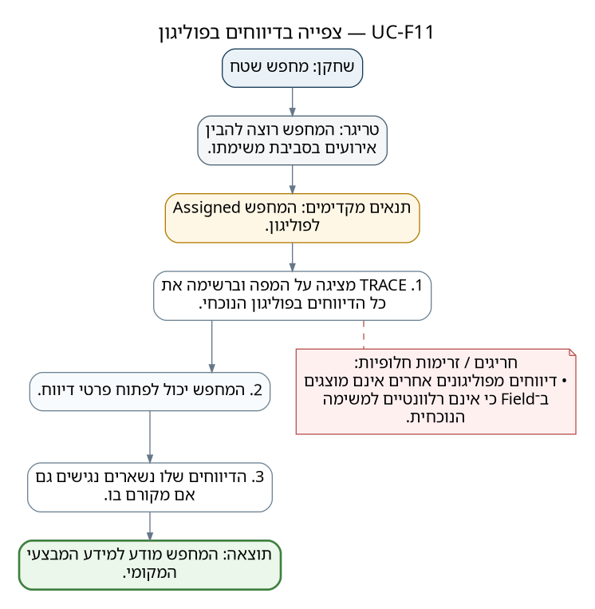

UC-F12 — קבלת הודעות מבצעיות
שחקן ראשי | מחפש שטח
טריגר | המנהל שולח הודעה רלוונטית.
תנאים מקדימים | המחפש משתתף במסע.
תוצאה לאחר ביצוע | המנהל יכול לראות מסירה/קריאה/אישור לפי סוג ההודעה.
זרימה עיקרית
1. TRACE מציגה את ההודעה.
2. כאשר המחפש פותח/קורא — הסטטוס מתעדכן Read.
3. בהודעה Critical נדרש כפתור “אישרתי” והסטטוס הופך Acknowledged.
זרימות חלופיות / חריגים
• Offline — ההודעה מתקבלת אוטומטית בחזרת החיבור.
דיאגרמת זרימה
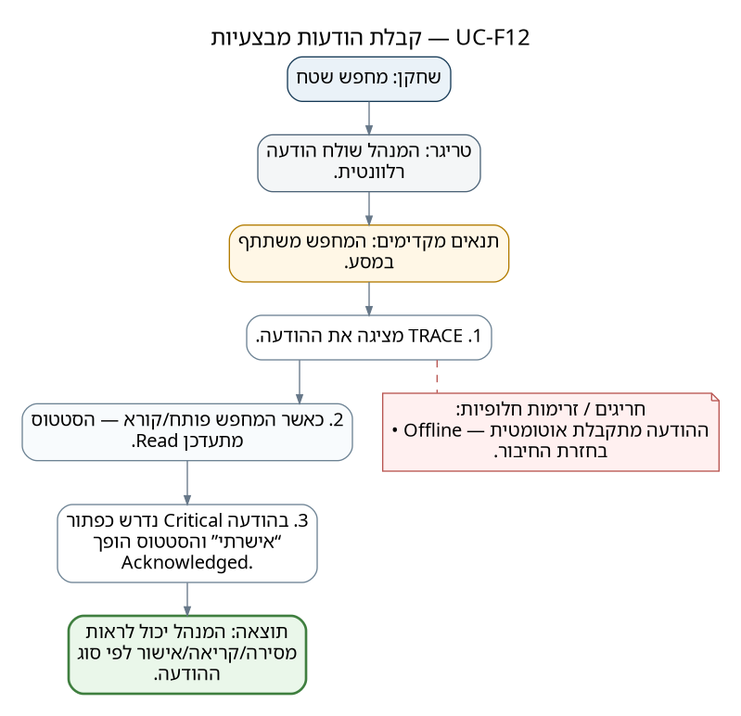

UC-F13 — הפעלת וביטול SOS
שחקן ראשי | מחפש שטח
טריגר | המחפש זקוק לסיוע מיידי.
תנאים מקדימים | המחפש משתתף במסע.
תוצאה לאחר ביצוע | SOS Active או Closed מתועד במערכת.
זרימה עיקרית
1. המחפש מפעיל SOS ויכול להוסיף הודעה קצרה.
2. TRACE שולחת התראה קריטית עם זהות ומיקום למנהל ולמחפשים באותו פוליגון.
3. המחפש או המנהל יכולים לסגור את ה־SOS.
4. בסגירה נשלח עדכון לכל המקבלים.
זרימות חלופיות / חריגים
• Offline — TRACE מודיעה שה־SOS לא נמסר ומציעה חיוג למנהל/שירותי חירום.
דיאגרמת זרימה
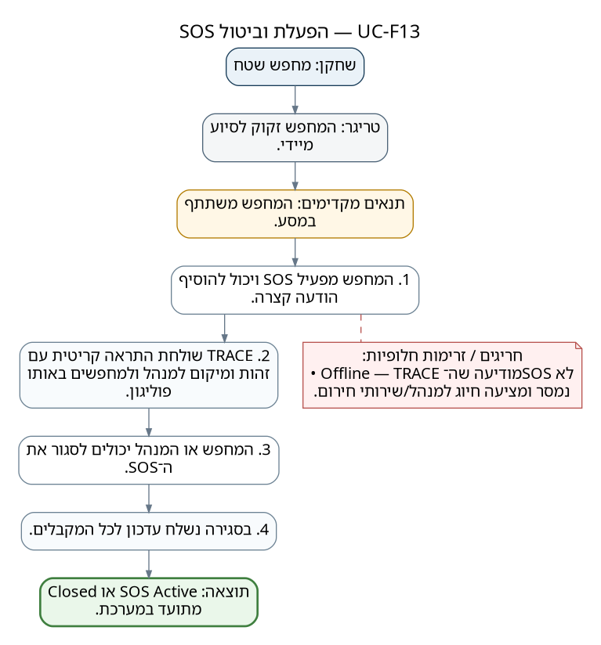

UC-F14 — חיוג למנהל / שירותי חירום
שחקן ראשי | מחפש שטח
טריגר | נדרש קשר קולי.
תנאים מקדימים | קיים מספר מנהל; למכשיר יכולת חיוג.
תוצאה לאחר ביצוע | נפתחת שיחת טלפון חיצונית.
זרימה עיקרית
1. בכל זמן המחפש יכול לבחור “התקשר למנהל המסע”.
2. במסך SOS מוצגות באופן בולט גם שיחה למנהל וגם לשירותי חירום.
3. החיוג מתבצע דרך החייגן הרגיל.
זרימות חלופיות / חריגים
• אין VoIP פנימי ב־TRACE.
דיאגרמת זרימה
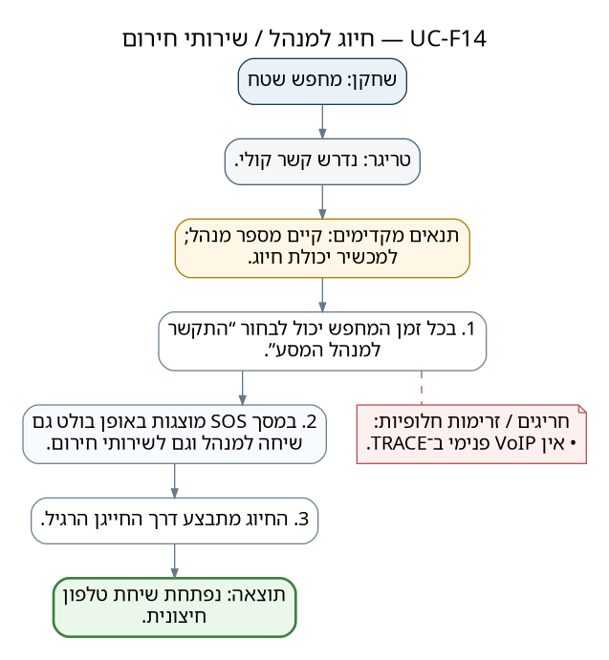

UC-F15 — סיום פעילות ויציאה מהשטח
שחקן ראשי | מחפש שטח
טריגר | המחפש מסיים את השתתפותו במסע.
תנאים מקדימים | המחפש עדיין משתתף במסע.
תוצאה לאחר ביצוע | המחפש אינו נחשב עוד איש שטח פעיל במסע.
זרימה עיקרית
1. המחפש בוחר “סיימתי פעילות / יצאתי מהשטח”.
2. אם הוא עדיין רחוק מ־Rally Point, TRACE מזהירה וממליצה להגיע אליו אך אינה חוסמת.
3. לאחר אישור, Tracking שלו נפסק והשתתפותו מסומנת Activity Ended.
זרימות חלופיות / חריגים
• המחפש יכול להצטרף מחדש למסע Active בעתיד; יחזור כ־Available.
דיאגרמת זרימה
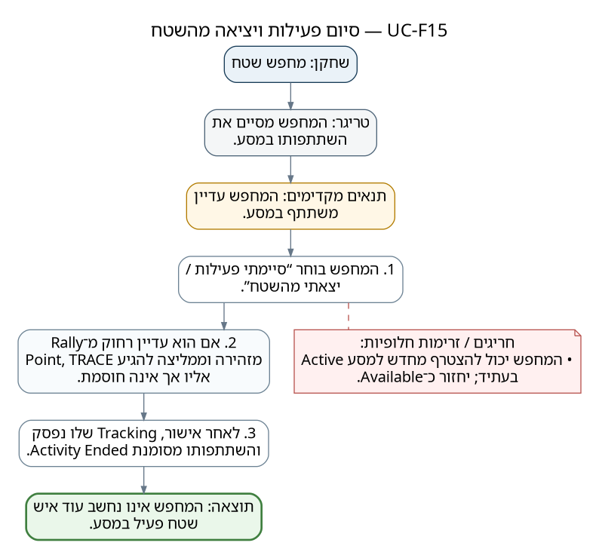

UC-F16 — שחזור מצב לאחר סגירת אפליקציה / הפעלה מחדש
שחקן ראשי | מחפש שטח
טריגר | האפליקציה נפתחת מחדש.
תנאים מקדימים | המחפש כבר מזוהה והשתתף במסע.
תוצאה לאחר ביצוע | ההשתתפות נשמרת באופן עקבי בין פתיחות האפליקציה.
זרימה עיקרית
1. TRACE משחזרת את המסע, השיבוץ, הסטטוס, המסלול שנשמר והדיווחים.
2. אם מערכת ההפעלה הפסיקה GPS, לא נוצר מידע עבור הזמן החסר.
3. המחפש ממשיך מהמצב הקיים; אין יצירת משתמש/השתתפות חדשה.
זרימות חלופיות / חריגים
• Force-close עשוי לעצור tracking; המנהל יראה Last Known Position ויקבל התראה לאחר פרק הזמן שיוגדר.
דיאגרמת זרימה
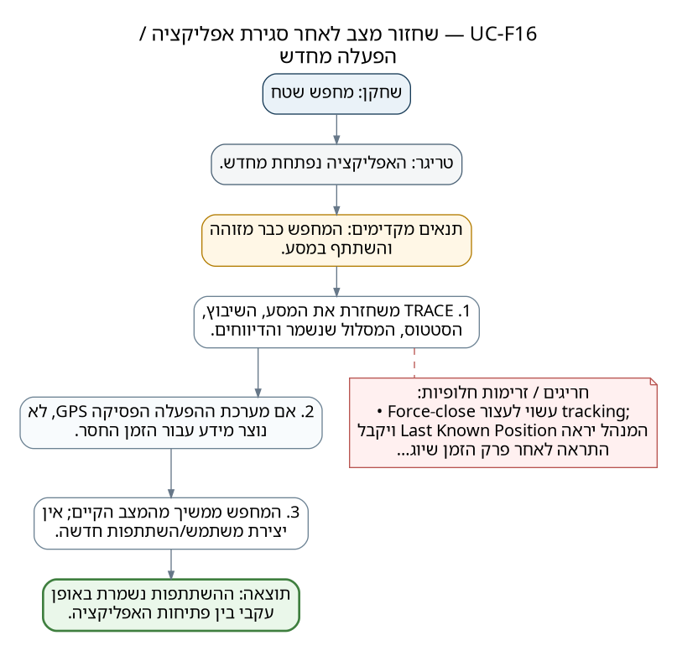

UC-F17 — צפייה במסע שהסתיים
שחקן ראשי | מחפש שטח
טריגר | המחפש פותח היסטוריית מסעות.
תנאים מקדימים | המחפש השתתף במסע Ended.
תוצאה לאחר ביצוע | היסטוריית המשתמש זמינה לצפייה.
זרימה עיקרית
1. TRACE מציגה את המסע Read-only.
2. המחפש רואה את פרטי המסע ואת היסטוריית הפעילות שלו.
זרימות חלופיות / חריגים
• אין פעולות מבצעיות חדשות במסע שהסתיים.
דיאגרמת זרימה
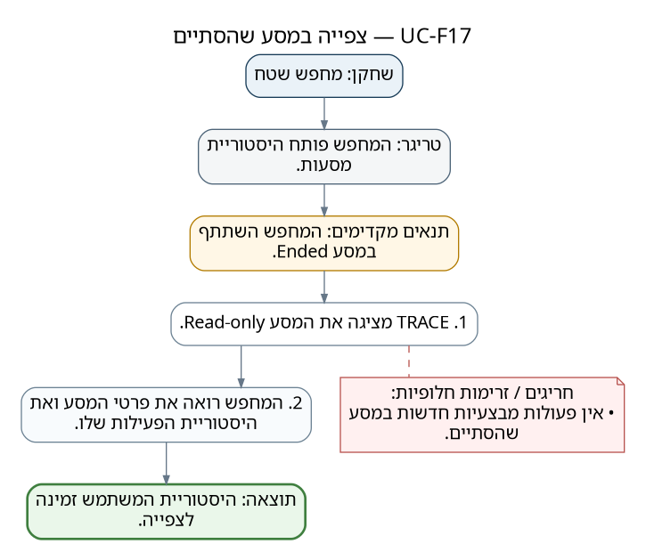

TRACE System — שירותי מערכת

UC-S01 — מעקב GPS ברקע ורישום מסלול
שחקן ראשי | TRACE System
טריגר | מחפש נמצא Searching/Paused או עדיין איש שטח פעיל.
תנאים מקדימים | הרשאות נדרשות מאושרות.
תוצאה לאחר ביצוע | מסלול GPS זמין ככל שהמערכת והמכשיר אפשרו.
זרימה עיקרית
1. TRACE אוספת מיקום ברקע ושומרת מסלול.
2. ב־Searching המסלול עשוי לתרום ל־Coverage; ב־Paused משמש לבטיחות בלבד.
3. ב־Offline הנתונים נשמרים מקומית ומסתנכרנים.
זרימות חלופיות / חריגים
• GPS לא זמין — המחפש מוזהר והמנהל רואה GPS unavailable; לאחר זמן מוגדר מתקבלת התראת הסלמה.
• Force-close — המעקב עשוי להיפסק ומופעל מנגנון Lost Tracking לפי זמן ללא עדכון.
דיאגרמת זרימה
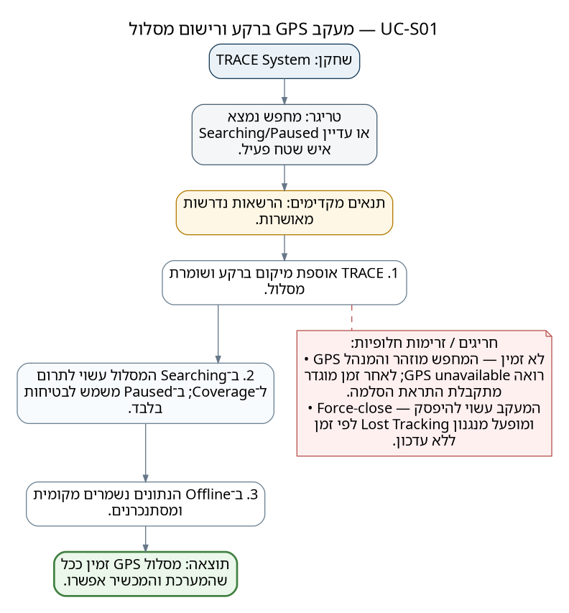

UC-S02 — חישוב Coverage Estimate
שחקן ראשי | TRACE System
טריגר | מתקבלים מסלולי Searching חדשים.
תנאים מקדימים | למסלול קיים Assignment לפוליגון.
תוצאה לאחר ביצוע | לכל פוליגון מוצג Coverage Estimate אוטומטי ועדכני.
זרימה עיקרית
1. TRACE לוקחת רק את מקטעי המסלול בתוך הפוליגון המשויך ובזמן Searching.
2. מאחדת מסלולים של כל המחפשים ששויכו לפוליגון.
3. מחשבת Coverage Estimate מצטבר.
4. בחציית 80% ו־90% נוצרת התראה למנהל.
זרימות חלופיות / חריגים
• קטעים מחוץ לפוליגון, בזמן Pause או ללא GPS אינם נספרים.
דיאגרמת זרימה
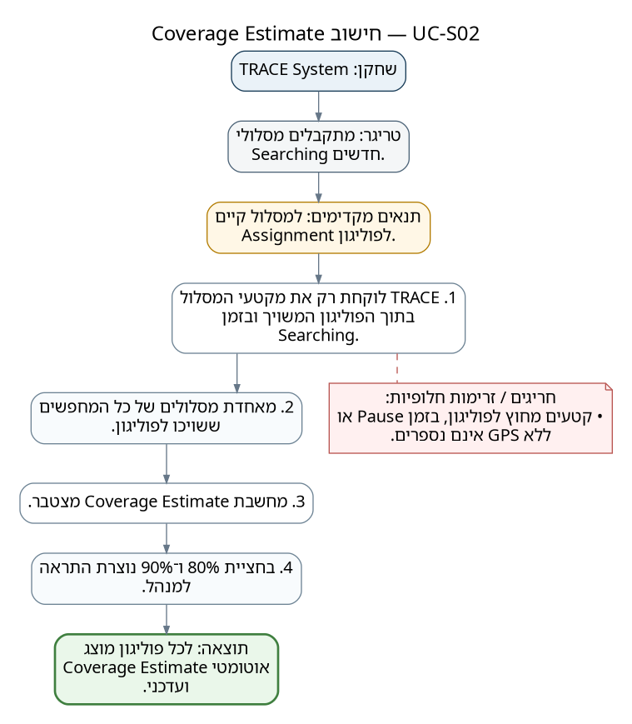

UC-S03 — סנכרון Offline
שחקן ראשי | TRACE System
טריגר | קישוריות Field נעלמת/חוזרת.
תנאים מקדימים | מידע Offline הוכן מראש.
תוצאה לאחר ביצוע | השרת והמכשיר מסונכרנים לאחר חזרת החיבור.
זרימה עיקרית
1. בזמן Offline נשמרים GPS ודיווחים מקומית.
2. הודעות שרת ממתינות למסירה.
3. בחזרת החיבור TRACE מעלה נתונים מקומיים ומורידה עדכונים כלליים.
4. המשתמש ממשיך ללא שליחה ידנית חוזרת.
זרימות חלופיות / חריגים
• ב־MVP המנהל אינו משנה Assignment/גבול פעיל של מחפש Offline, ולכן נמנעות התנגשויות משימה מרכזיות.
דיאגרמת זרימה
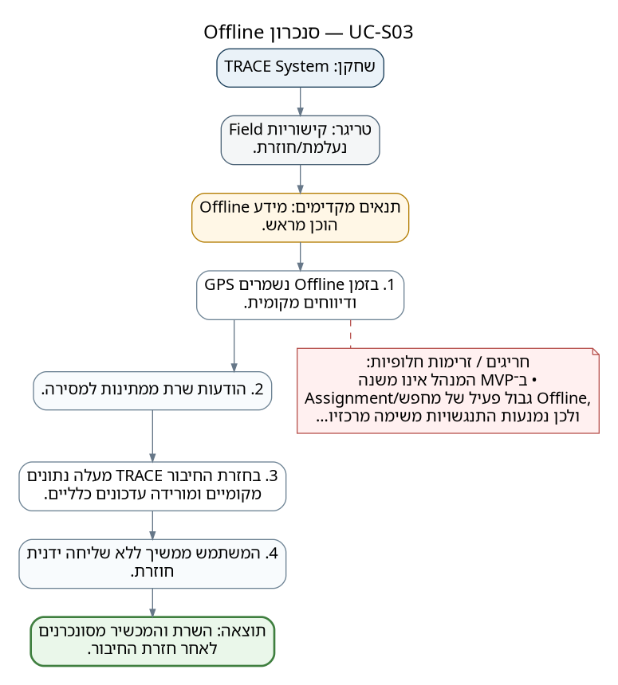

UC-S04 — התראות בטיחות ותפעול אוטומטיות
שחקן ראשי | TRACE System
טריגר | מתרחש תנאי הדורש תשומת לב.
תנאים מקדימים | מסע פעיל.
תוצאה לאחר ביצוע | אירועים קריטיים מקבלים חיווי בזמן ככל שהקישוריות מאפשרת.
זרימה עיקרית
1. יציאה מהפוליגון — התראה למחפש ולמנהל.
2. סוללה מתחת לסף — התראה לשניהם והמלצה למטען/חזרה ל־Rally Point.
3. GPS אבד — אזהרה למחפש, סימון למנהל והסלמה לאחר זמן.
4. אין עדכונים/Tracking — התראת “אבד קשר” לאחר זמן מוגדר.
5. Coverage עובר 80%/90% — התראה למנהל.
זרימות חלופיות / חריגים
• ספים וזמנים מדויקים מוגדרים בדרישות טכניות, לא בהחלטות ה־Use Case.
דיאגרמת זרימה
